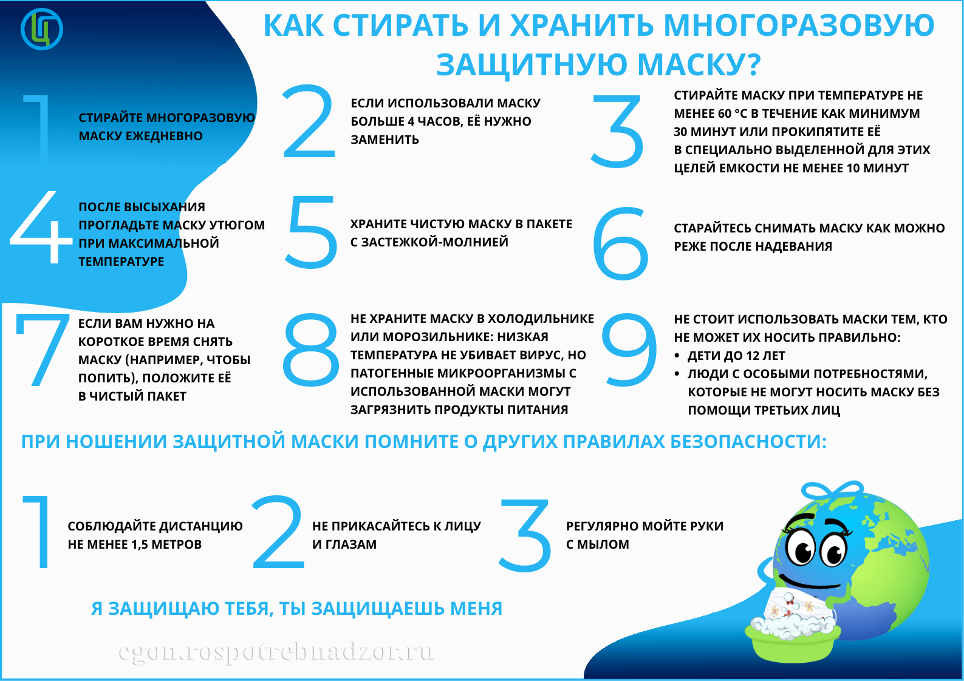
Как стирать и хранить многоразовую защитную маску?

